Схема расположения земельного участка, в отношении которого подготовлен проект решения о предоставлении Мустафаеву Эльшану Ширин оглы разрешения
на условно разрешенный вид использования «объекты дорожного сервиса (код – 4.9.1)»
в отношении земельного участка с кадастровым номером 24:50:0700250:3666, расположенного в территориальной зоне смешанной общественно-деловой
и среднеэтажной жилой застройки (СОДЖ-1) по адресу: город Красноярск, улица 60 лет Октября, земельный участок 94 б, с целью размещения объектов дорожного сервиса (код – 4.9.1).
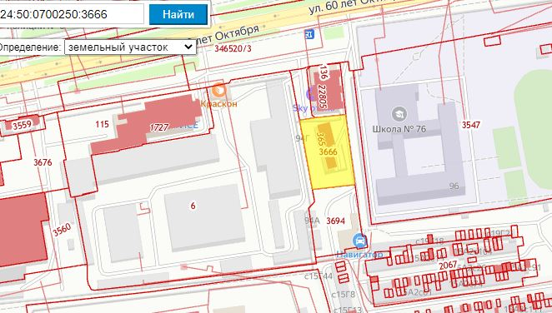
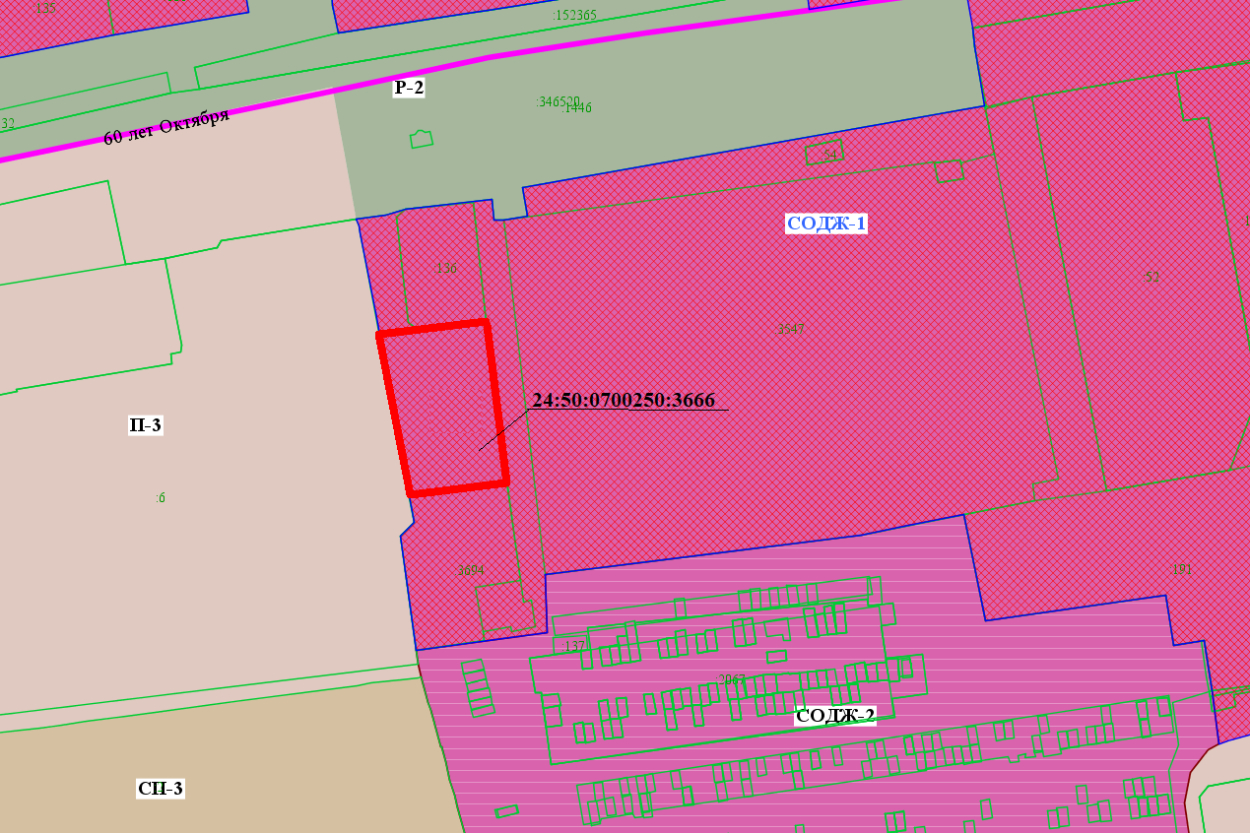
- граница земельного участка с кадастровым номером 24:50:0700250:3666

- граница зоны смешанной общественно-деловой и многоэтажной жилой застройки (СОДЖ-1)

